處理(功能)規格書 |  |  |  |  |  |  |  |  |  |  |  |  |  | Page 1 / 7
處理(功能點)名稱 |  |  |  |  |  | 年 月 日 |  | 製 作 | 負 責 |  | 品 保 |  | 確 認 | 文 件 編 號
HT_44 |  |  |  |  |  | 94/09/05 |  | 范 |  |  |  |  |  | HT_44
BATCH |  | JAVA | J S P | E X E |  | 資料量 |  | 處理週期 | 輸出入畫面編號 |  |  |  | BATCH
 |  | ■ | ■ |  |  |  |  |  | HT_44
輸入資料檔案 | HTT_TRANCOST HTT_EXPENSE HTV_CLASS  HBT_PERSON HAT_DEPTFIL |  |  |  | 輸出資料檔案 |  |  |  |  | ＩＯ資料檔案 |  | 報表檔  文字檔
功 能 說 明
功能:期間別開班學雜費用列印→作為支付工學院學雜費用之依據
期間別研修費用報表列印→了解某項費用於期間內之支出情形
畫面:

- HT_440
畫面預設值顯示:印表Enabled
ReadOnly:當radio button點選某條件時,該區域條件欄位才可以編輯，其餘都要readonly
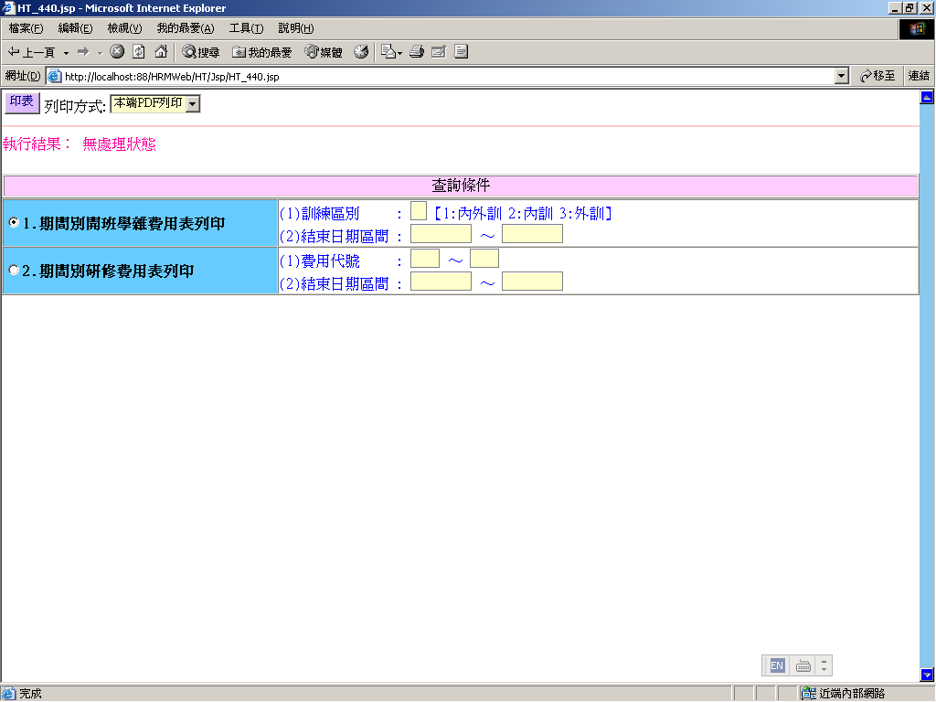

處理(功能)規格書 |  |  |  |  |  |  |  |  |  |  |  |  |  | Page 2 / 7
處理(功能點)名稱 |  |  |  |  |  | 年 月 日 |  | 製 作 | 負 責 |  | 品 保 |  | 確 認 | 文 件 編 號
HT_44 |  |  |  |  |  | 94/09/05 |  | 范 |  |  |  |  |  | HT_44
BATCH |  | JAVA | J S P | E X E |  | 資料量 |  | 處理週期 | 輸出入畫面編號 |  |  |  | BATCH
 |  | ■ | ■ |  |  |  |  |  | HT_44
輸入資料檔案 | HTT_TRANCOST HTT_EXPENSE HTV_CLASS  HBT_PERSON HAT_DEPTFIL |  |  |  | 輸出資料檔案 |  |  |  |  | ＩＯ資料檔案 |  | 報表檔  文字檔
功 能 說 明
處理說明:
一.說明:
【HT_440】處理，訊息顯示原則查看”MT系統訊息顯示規範”
※報表選擇分別說明
1.期間別開班學雜費用表列印:
(1)查詢鍵值:
訓練區別 + 課程結束日區間（必要輸入）
執行查詢前要做※條件檢查1
(2)依條件值查詢順序如下:
-1.以輸入的結束日期區間查詢班別資料查詢檔(HTV_CLASS)，並以區分訓練別的選擇加上判斷條件(內外訓:1 內訓:2 外訓:3)來查詢,資料存在才可以繼續作業，反之顯示錯誤訊息回畫面，資料以課程代號+期別排序 。
※各條件的描述性SQL如下所示:
選擇(內外訓:1) SQL:
SELECT 欄位 FROM HTV_CLASS
WHERE H_TEDATE BETWEEN 結束日期區間
ORDER BY H_TCOUSID, H_TERM
選擇(內訓:2) SQL:
SELECT 欄位 FROM HTV_CLASS
WHERE H_TEDATE BETWEEN 結束日期區間
AND H_TRANDEPT IN ("DAA","D93","D94","D96","D97","D98")
ORDER BY H_TCOUSID, H_TERM
選擇(內訓:3) SQL:
SELECT 欄位 FROM HTV_CLASS
WHERE H_TEDATE BETWEEN 結束日期區間
AND H_TRANDEPT NOT IN ("DAA","D93","D94","D96","D97","D98")
ORDER BY H_TCOUSID, H_TERM
(3) 列印處理
-1.每頁印出表頭 （同報表格式一）
表頭要顯示(內外訓 or內訓 or 外訓) 、結束日期區間

處理(功能)規格書 |  |  |  |  |  |  |  |  |  |  |  |  |  | Page 2 / 7
處理(功能點)名稱 |  |  |  |  |  | 年 月 日 |  | 製 作 | 負 責 |  | 品 保 |  | 確 認 | 文 件 編 號
HT_44 |  |  |  |  |  | 94/09/05 |  | 范 |  |  |  |  |  | HT_44
BATCH |  | JAVA | J S P | E X E |  | 資料量 |  | 處理週期 | 輸出入畫面編號 |  |  |  | BATCH
 |  | ■ | ■ |  |  |  |  |  | HT_44
輸入資料檔案 | HTT_TRANCOST HTT_EXPENSE HTV_CLASS  HBT_PERSON HAT_DEPTFIL |  |  |  | 輸出資料檔案 |  |  |  |  | ＩＯ資料檔案 |  | 報表檔  文字檔
功 能 說 明
-2.逐筆列印明細資料:
【統計區塊:】
■w_tothr(總時數) = H_TRLPEOPL(實到人數) * H_THOUR
■w_total_hr(累計總時數) = w_total_hr + w_tothr
■w_totexp(費用合計) 和w_total_exp(累計費用合計)條件：
switch(訓練區別)
{
case 內外訓:
case 內訓:
if ( (H_TRANDEPT.equals(’DAA’))||(H_TRANDEPT.equals(’D93’))||
(H_TRANDEPT.equals(’D94’))||(H_TRANDEPT.equals(’D96’)) ||
(H_TRANDEPT.equals(’D97’))|| (H_TRANDEPT.equals(’D98’)))
{
w_totexp(費用合計) = H_TRLPEOPL * H_TCOST1(每人收費)
}else{
w_totexp(費用合計)= H_TRLPEOPL * H_TCOST(每人學雜費用)
}
w_total_exp(累計費用合計) = w_total_exp + w_totexp
break;
case 外訓:
w_totexp(費用合計)= H_TRLPEOPL * H_TCOST(每人學雜費用)
w_total_exp(累計費用合計) = w_total_exp + w_totexp
break;
}
■ w_total_count (實到人數總計)= w_total_count + H_TRLPEOPL
■ w_total_hours (時數總計)= w_total_ hours + H_THOUR
A.課程名稱：H_COUSNAM
B.期別：H_TERM
C.結束日：H_EDATE
D.時數：H_THOUR

處理(功能)規格書 |  |  |  |  |  |  |  |  |  |  |  |  |  | Page 4 / 7
處理(功能點)名稱 |  |  |  |  |  | 年 月 日 |  | 製 作 | 負 責 |  | 品 保 |  | 確 認 | 文 件 編 號
HT_44 |  |  |  |  |  | 94/09/05 |  | 范 |  |  |  |  |  | HT_44
BATCH |  | JAVA | J S P | E X E |  | 資料量 |  | 處理週期 | 輸出入畫面編號 |  |  |  | BATCH
 |  | ■ | ■ |  |  |  |  |  | HT_44
輸入資料檔案 | HTT_TRANCOST HTT_EXPENSE HTV_CLASS  HBT_PERSON HAT_DEPTFIL |  |  |  | 輸出資料檔案 |  |  |  |  | ＩＯ資料檔案 |  | 報表檔  文字檔
功 能 說 明
E.每人收費：
If (H_TRANDEPT. Equals(‘DAA’)){ H_TCOST1}
Else { H_TCOST }
F.實到人數：H_TRLPEOPL
G.費用合計：w_totexp
H.總時數：w_tothr
-3.列印表尾的統計資料:
欄位D【時數】表尾→ w_total_hours (時數總計)
欄位F【實到人數】表尾→ w_total_count (實到人數總計)
欄位G【費用合計】表尾→ w_total_exp(累計費用合計)
欄位H【總時數】表尾→ w_total_hr(累計總時數)
-4.顯示執行結果傳回
-5.報表格式見報表格式一（報表編號: HT_4401）
-6.檔案轉出格式如下（檔案編號: HT_4401.TXT）: 只要上述欄位A~H的明細資料

2. 期間別研修費用表列印:
(1)查詢鍵值:
費用代號 + 課程結束日區間（必要輸入）
執行查詢前要做※條件檢查2
(2)依條件值查詢順序如下:
-1.以費用代號+課程日期區間查詢研修學員費用檔(HTT_ TRANCOST )，資料存在才可以繼續作業，反之顯示錯誤訊息回畫面，資料以費用代號+ 課程代號+期別 來排序 。
※描述性SQL如下所示:
SELECT 欄位 FROM HTT_TRANCOST
WHERE H_TEXPSID BETWEEN 費用代號區間
AND H_TDXTRA BETWEEN 日期區間
ORDER BY H_TEXPSID, H_TCOUSID, H_TERM
(3) 列印處理
-1.每頁印出表頭 （同報表格式二）
顯示費用代號區間、發生日期區間
處理(功能)規格書 |  |  |  |  |  |  |  |  |  |  |  |  |  | Page 5 / 7
處理(功能點)名稱 |  |  |  |  |  | 年 月 日 |  | 製 作 | 負 責 |  | 品 保 |  | 確 認 | 文 件 編 號
HT_44 |  |  |  |  |  | 94/09/05 |  | 范 |  |  |  |  |  | HT_44
BATCH |  | JAVA | J S P | E X E |  | 資料量 |  | 處理週期 | 輸出入畫面編號 |  |  |  | BATCH
 |  | ■ | ■ |  |  |  |  |  | HT_44
輸入資料檔案 | HTT_TRANCOST HTT_EXPENSE HTV_CLASS  HBT_PERSON HAT_DEPTFIL |  |  |  | 輸出資料檔案 |  |  |  |  | ＩＯ資料檔案 |  | 報表檔  文字檔
功 能 說 明
-2.逐筆列印明細資料:
【統計區塊:】
■w_totexp(總費用合計) = w_totexp + H_TCOST(費用)
- 費用名稱：HTT_EXPENSE.H_TEXPSNAM(費用種類代號檔的費用名稱)
SELECT H_TEXPSNAM FROM HTT_ EXPENSE
WHERE H_TEXPSID = HTT_TRANCOST.H_TEXPSID
■ 以鍵值(H_TEXPSID) Query HTT_EXPENSE ,傳回H_TEXPSNAM，資料存在才可以繼續作業，反之顯示錯誤訊息回畫面
■ 相同費用代號，只需列印名稱一次，不用重複列印
B.課程名稱：HTV_CLASS.H_TCOUSNAM(班別資料查詢檔的課程名稱)
SELECT 欄位 FROM HTV_CLASS
WHERE H_TCOUSID = HTT_TRANCOST.H_TCOUSID
AND H_TERM = HTT_TRANCOST.H_TERM
■ 以鍵值(H_TCOUSID+H_TERM) Query HTV_CLASS ,傳回H_TCOUSNAM，資料存在才可以繼續作業，反之顯示錯誤訊息回畫面
■ 相同費用代號，只需列印名稱一次，不要重複列印
C.期別： H_TERM
D.起始日：HTV_CLASS.H_TSDATE
SQL同上面的B
■ 以鍵值(H_TCOUSID+H_TERM) Query HTV_CLASS ,傳回H_TSDATE，資料存在才可以繼續作業，反之顯示錯誤訊息回畫面
E.結束日：HTV_CLASS.H_TEDATE
SQL同上面的B
■ 以鍵值(H_TCOUSID+H_TERM) Query HTV_CLASS ,傳回H_TEDATE，資料存在才可以繼續作業，反之顯示錯誤訊息回畫面
F.費用： H_TCOST
-3.列印表尾的統計資料:
費用合計→ w_ totexp
-4.顯示執行結果傳回
-5.報表格式見報表格式二（報表編號: HT_4402）
-6.檔案轉出格式如下（檔案編號: HT_4402.TXT）: 只要明細資料

處理(功能)規格書 |  |  |  |  |  |  |  |  |  |  |  |  |  | Page 6 / 7
處理(功能點)名稱 |  |  |  |  |  | 年 月 日 |  | 製 作 | 負 責 |  | 品 保 |  | 確 認 | 文 件 編 號
HT_44 |  |  |  |  |  | 94/09/05 |  | 范 |  |  |  |  |  | HT_44
BATCH |  | JAVA | J S P | E X E |  | 資料量 |  | 處理週期 | 輸出入畫面編號 |  |  |  | BATCH
 |  | ■ | ■ |  |  |  |  |  | HT_44
輸入資料檔案 | HTT_TRANCOST HTT_EXPENSE HTV_CLASS  HBT_PERSON HAT_DEPTFIL |  |  |  | 輸出資料檔案 |  |  |  |  | ＩＯ資料檔案 |  | 報表檔  文字檔
功 能 說 明
2.印表：
(1)同【報表選擇分別說明】的動作,依條件值查詢該資料是否存在。
存在→產生報表
不存在→將執行結果顯示於報表上
(2)搭配選擇印表列印種類
- 本端PDF列印 （PDF預覽、可存檔、列印）
- Server端列印（存檔在Server端上，機房列印）
- 轉檔案匯出（在local端電腦匯出一般文字檔(預設檔名同流程所述)，可由USER運用Excel讀入）
(3)※報表格式同流程所述

※條件檢查1: (JS)
1.查詢鍵值檢查:
-訓練區別：不可空白，必須檢查是否為1~3 合法數字
輸滿位數就自動跳至下一各 TABINDEX
-結束日期區間：不可空白，日期格式(YYYYMMDD)
輸滿位數就自動跳至下一各 TABINDEX
2.在查詢鍵值欄位（結束日期(訖））上按ENTER等同於按下查詢鍵進行查詢
錯誤訊息顯示原則查看”MT系統訊息顯示規範”: 查詢值空白、日期合法

※條件檢查2: (JS)
1.查詢鍵值檢查:
-費用代號：不可空白，位數3碼，一率轉成大寫模式
若起始欄位有輸入,而訖止欄位空白時, 訖止欄位預設為”ZZZ”
輸滿位數就自動跳至下一各 TABINDEX
-結束日期區間：不可空白，日期格式(YYYYMMDD)
輸滿位數就自動跳至下一各 TABINDEX
2.在查詢鍵值欄位（職位區間(訖））上按ENTER等同於按下查詢鍵進行查詢
錯誤訊息顯示原則查看”MT系統訊息顯示規範”: 查詢值空白、日期合法

處理(功能)規格書 |  |  |  |  |  |  |  |  |  |  |  |  |  | Page 7 / 7
處理(功能點)名稱 |  |  |  |  |  | 年 月 日 |  | 製 作 | 負 責 |  | 品 保 |  | 確 認 | 文 件 編 號
HT_44 |  |  |  |  |  | 94/09/05 |  | 范 |  |  |  |  |  | HT_44
BATCH |  | JAVA | J S P | E X E |  | 資料量 |  | 處理週期 | 輸出入畫面編號 |  |  |  | BATCH
 |  | ■ | ■ |  |  |  |  |  | HT_44
輸入資料檔案 | HTT_TRANCOST HTT_EXPENSE HTV_CLASS  HBT_PERSON HAT_DEPTFIL |  |  |  | 輸出資料檔案 |  |  |  |  | ＩＯ資料檔案 |  | 報表檔  文字檔
功 能 說 明

- 報表格式1：
報表:HT_4401 研修中心各班學雜費用明細表(XX訓) 印表日期:2005/06/20
頁次： 1
結束日期區間:YYYMMDD～YYYMMDD

課程名稱 期別 結束日 時數 每人收費 * 實到人數 費用合計 總時數
.
.
---------------------------------------------------------------------------------------
總計: 99999 99999 999999 999999

- 報表格式2：
報表:HT_4402 研修費用明細表 印表日期:2005/06/20
費用代號: XXX ～ XXX 頁次： 1
發生日期: YYYMMDD～YYYMMDD

費用名稱 課程名稱 期別 起始日 結束日 費用
-----------------------------------------------------------------------------------------------------------------
設工餐廳(2)午餐(晚餐)
EXCEL-2000 90-01 900116 900118 1760
WORD-2000 90-01 900116 900118 1000
新設工餐廳(2)午餐(晚餐)
EXCEL-2000 90-01 900116 900118 1760
WORD-2000 90-01 900116 900118 1000
-----------------------------------------------------------------------------------------------------------------
費用合計 : 2760

